Министерство транспорта Российской Федерации
Федеральное государственное бюджетное образовательное
учреждение высшего образования

«Российский университет транспорта (МИИТ)» (РУТ МИИТ)

Институт транспортной техники и систем управления

Кафедра «Управление и защита информации»

Отчет

по практике
«Учебная практика»

Ознакомительная практика

Практическая работа №1
«Разработка подпрограмм в National Instruments LabView»

Выполнил: ст. гр. ТКИ-241
Блынский Г.В.
Вариант №4
Проверил: доц. Сафронов А.И.

Москва – 2025 г.
Оглавление
1. Цель работы 2
2. Формулировка задания 2
3. Индивидуальная часть 2
4. Блок-схемы 3
5. Решение задачи в пакете прикладных программ National Instruments LabView 5
6. Примеры результатов работы виртуального прибора и проверка результатов 7
7. Вывод 8

Цель работы
Освоение навыков разработки пользовательских процедур. Закрепление раздела «Ряды» из курса высшей математики. Закрепление раздела «Функции и процедуры» из курса алгоритмизации и технологий программирования.

Формулировка задания
В пакете прикладных программ National Instruments LabView разработать подпрограмму (виртуальный прибор) для расчёта/исследования функции факториала. Определить границы корректного вычисления факториала и ограничить диапазон пользовательского ввода входного значения.

Индивидуальная часть
Разработать пользовательскую подпрограмму (виртуальный прибор), реализующую вычисление с заданной точностью указанных по варианту функций. В случае образования функции факториала при разложении указанной функции в ряд использовать подпрограмму, составленную в общей части данного задания. По итогам создания и отладки пользовательской подпрограммы создать виртуальный прибор, блок-диаграмма которого содержала бы не более чем:
- элементы ввода данных,
- элементы вывода данных,
- пользовательскую подпрограмму.
Разработать подпрограмму (виртуальный прибор) для реализации разложения экспоненты в степени x, вычисленной с учётом N членов ряда (циклическая структура For).

Блок-схемы
Далее представлю блок-схемы программ, используемых в работе, начиная с главной и заканчивая ее подпрограммами.

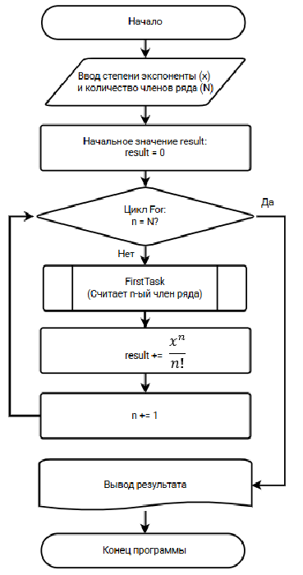
Рисунок 1 – Блок-схема программы, вычисляющей значение экспоненты в указанной степени

На Рисунке 1 в виде блок-схемы представлен алгоритм работы программы TASK1.vi., вычисляющей с помощью разложения в ряд Тейлора значение экспоненты в указанной степени.
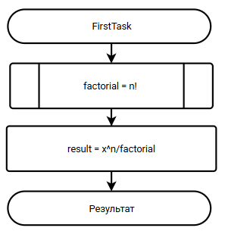
Рисунок 2 – Блок-схема подпрограммы FirstTask.vi

На Рисунке 2 представлена блок-схема подпрограммы, возвращающей значение n-го члена разложения через ряд Тейлора экспоненты указанной степени.

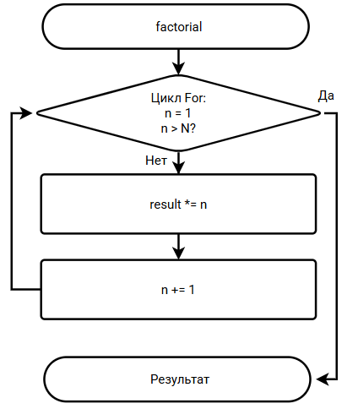
Рисунок 3 – Блок-схема подпрограммы factorial.vi

На Рисунке 3 представлена блок-схема подпрограммы, возвращающей факториал подаваемого ей числа n.

Решение задачи в пакете прикладных программ National Instruments LabView

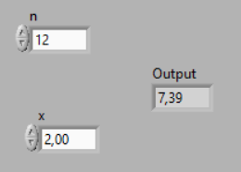
Рисунок 4 – Интерфейс виртуального прибора, выдающего значение экспоненты в указанной степени x

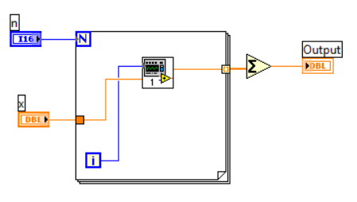
Рисунок 5 – Блок-диаграмма виртуального прибора, выдающего значение экспоненты в указанной степени x

Данный виртуальный прибор высчитывает значение экспоненты в указанной степени x, суммируя n членов ряда, используя цикл For и подпрограмму FirstTask.vi.

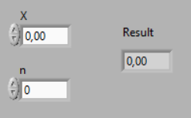
Рисунок 6 – Интерфейс подпрограммы, высчитывающей n-ый член ряда

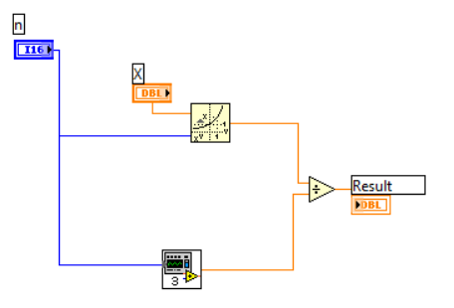
Рисунок 7 – Блок-диаграмма подпрограммы,
высчитывающей n-ый член ряда

Данная подпрограмма возвращает значение n-ого члена ряда разложения экспоненты в степени в ряд Тейлора. Для этого она использует подпрограмму factorial.vi, интерфейс и блок-диаграмма которой будут представлены ниже.

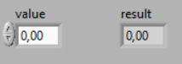
Рисунок 8 – Интерфейс подпрограммы, высчитывающей факториал

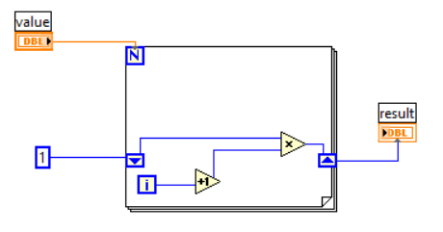
Рисунок 9 – Блок-диаграмма подпрограммы factorial.vi

Данная подпрограмма высчитывает и возвращает значение факториала заданного числа.

Примеры результатов работы виртуального прибора и проверка результатов

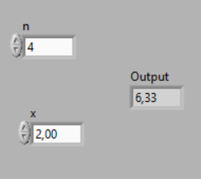
Рисунок 10 – Результат работы виртуального прибора при взятии четырех элементов ряда
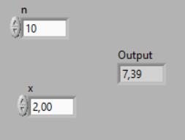
Рисунок 11 – Результат работы при высокой заданной точности

На Рисунке 10 и Рисунке 11 представлены результаты работы виртуального прибора при 4 и 10 взятых членов ряда.
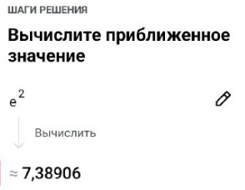
Рисунок 12 – Результат вычисления с помощью программы Photomatch

Сравнив результаты работы реализованной нами программой и результатом работы программы Photomatch, можно сделать вывод, что наша программа работает корректно, высчитывая результат с допустимо маленькой погрешностью.

Вывод
В пакете прикладных программ National Instruments LabView была реализована программа, корректно высчитывающая значение экспоненты в указанной степени. Были успешно освоены навыков разработки пользовательских процедур.

